# Motores de turbinas de gas

## “Ciclo” real

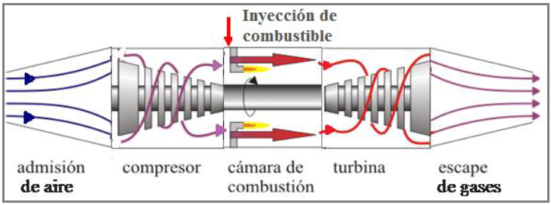

**NOTA**: Es un motor de turbina de gas en el sentido de que el fluido de trabajo de la turbina es un gas y son los humos de la combustión. Por otro lado el combustible inyectado en la cámara de combustión puede ser líquido o gaseoso

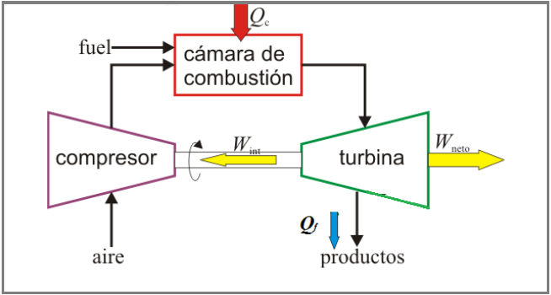

**NOTA**: Se puede notar como claramente no se puede hablar de un ciclo termodinámico por cuanto en la admisión del compresor el fluido es aire y en el escape de la turbina el fluido son los humos exhaustos de la combustión con características químicas completamente distintas a las del aire. Además estás sustancias no se reponen en el ciclo

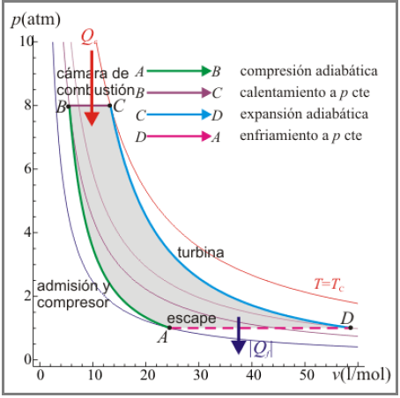

## Ciclo Brayton de aire frio estándar

Para poder llevar a cabo el análisis termodinámico de la máquina hay que analizar la transformación de un fluido de trabajo según un ciclo termodinámico. Entonces se hacen las siguientes suposiciones:

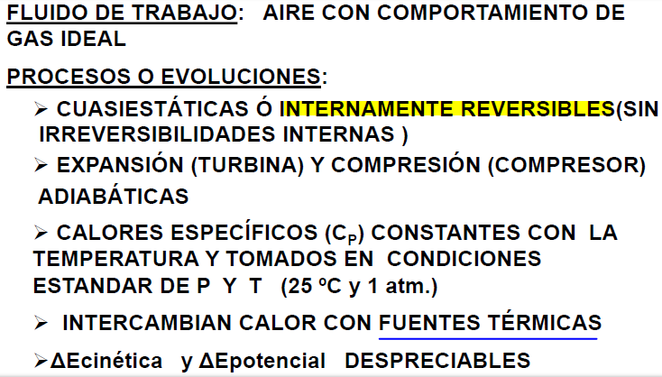

**NOTA**: Que sea internamente reversible significa que cada uno de los puntos de las transformaciones puede ser identificado como puntos de estado de equilibrio del sistema. Y en cada punto de la transformación todo el sistema puede caracterizarse por valores únicos de propiedades termodinámicas.

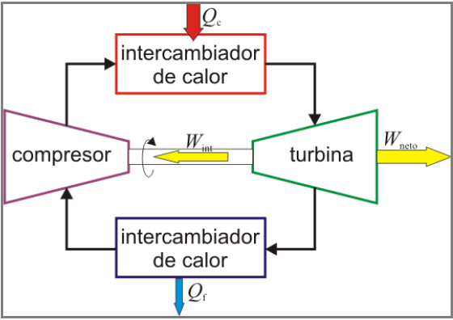

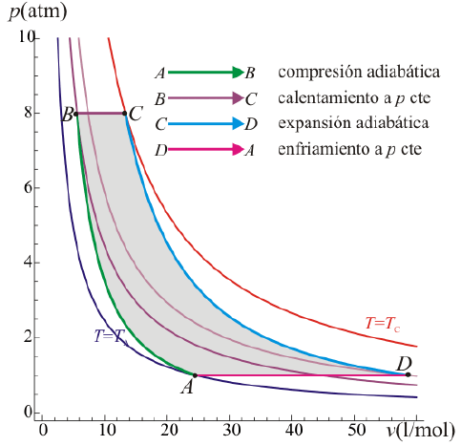

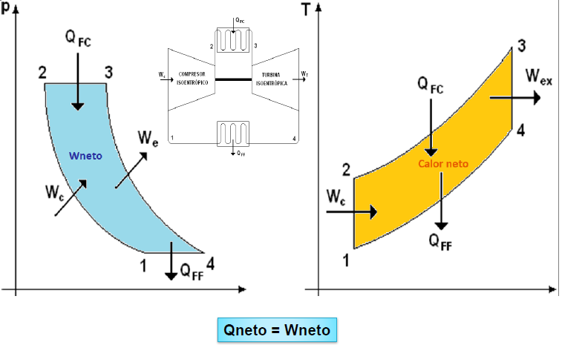

## Rendimiento del ciclo Brayton de aire frio estándar

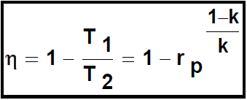

## Relación de acoplamiento o trabajo de retroceso

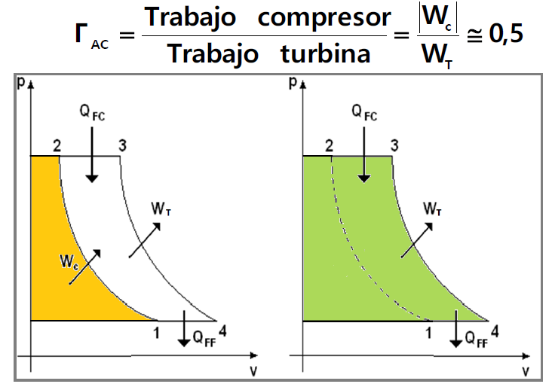

## Relaciones de trabajo máximo

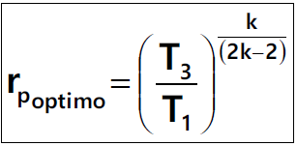

**NOTA**: Esta es la relación de presión que da el máximo trabajo neto

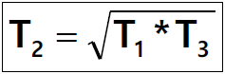

**NOTA**: Cuando la relación de presión es la óptima la temperatura a la salida del compresor es la media geométrica de las temperaturas a la entrada de la turbina y a la entrada del compresor

## Irreversibilidades del ciclo real

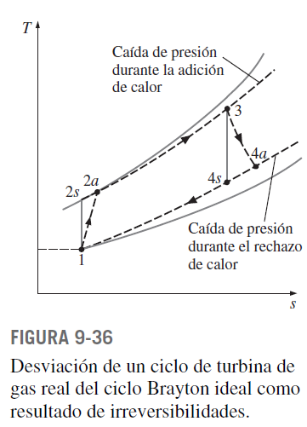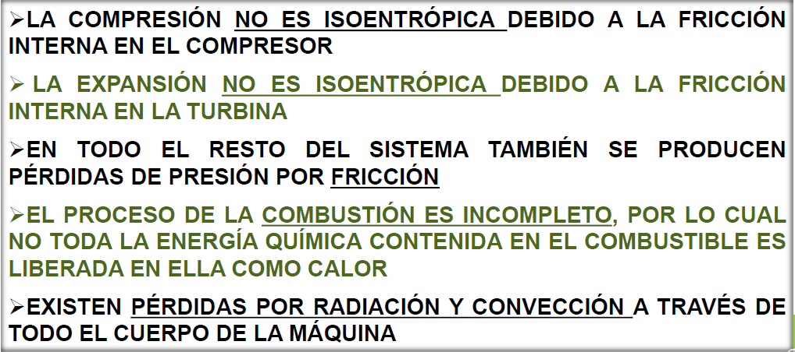

**NOTA**: En el ciclo consideramos como relevantes únicamente las irreversibilidades debido a la fricción en la turbina y el compresor

## Rendimientos isetrópicos

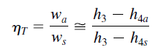 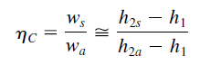

**NOTA**: Que conste que son relaciones aplicables únicamente a dispositivos que operan en forma adiabática



## Mejoras en el ciclo Brayton

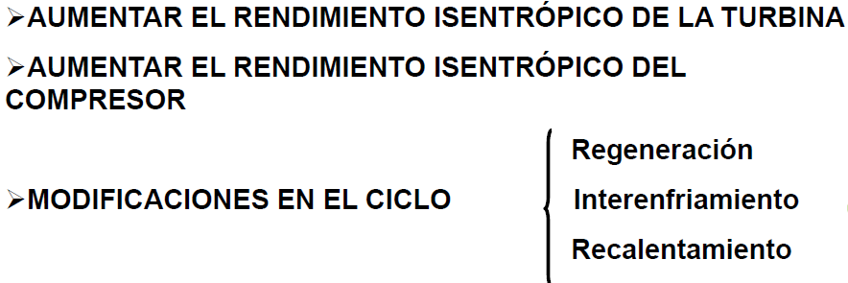

## Regeneración

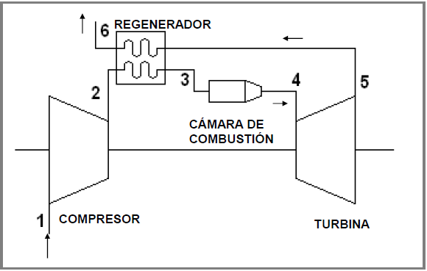 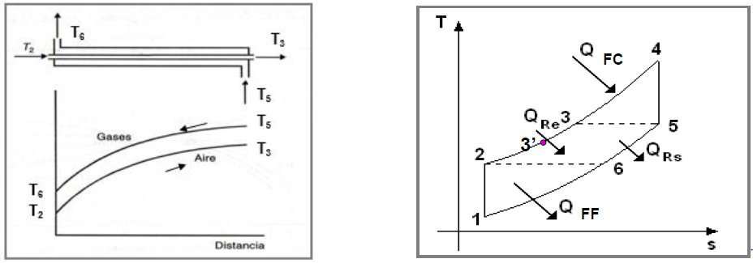

**NOTA**: Es claro que es intercambiador de calor de dos corrientes a contracorriente y que no se deben mezclar dado que por diferencia de presiones el aire se escaparía al ambiente 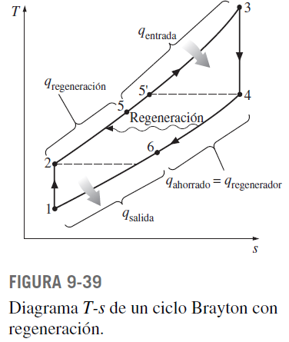

**NOTA**: Observamos que disminuye el calor tomado del foco caliente pero el trabajo neto no ha cambiado (se observará en el diagrama p-v y que es la misma área encerrada en el ciclo en el diagrama t-s), de modo que el rendimiento térmico aumenta.

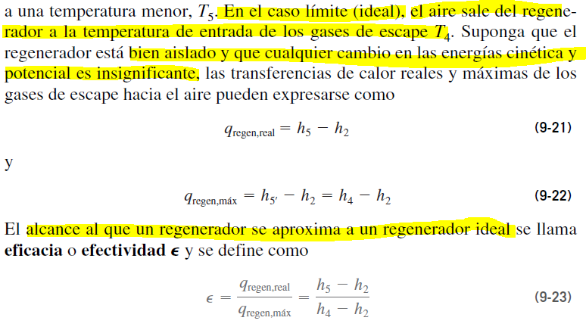

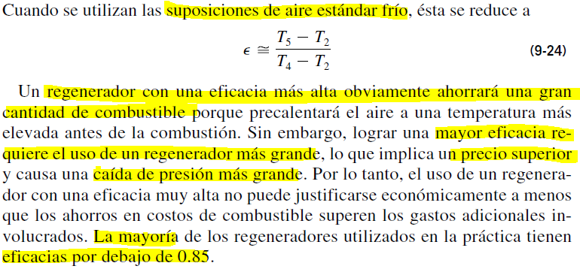

En el ciclo dibujado se supone:

* Que se trata de un ciclo de aire frio estándar
* Que el calor que pierde el aire que sale de la turbina es exactamente igual al que gana el aire que se precalienta en el intercambiador (es decir que no hay pérdidas de calor hacia el exterior).
* Dado que los calores específicos son constantes por tratarse de aire frío estándar, el incremento de temperatura del aire que se precalienta ha de ser igual al descenso de temperatura de la corriente que sale de la turbino. Ahora esto no implica que las temperatura 5 y 3 sean coincidentes, pero si no lo fueran habría un gradiente de temperatura finito entre las corrientes en el intercambiador de calor y esto podría generar entropía (supongo que es por eso que se hacen coincidentes la temperaturas).

Concluimos que los valores de calor intercambiado son máximos teóricos

**NOTA**: Si se quiere que haya un intercambio de calor en la realidad debe haber diferencia de temperatura entre las corrientes de aire. Entonces el caso anterior es completamente teórico dado que la diferencia de temperaturas entre las corrientes es infinitesimal y por lo tanto la longitud del intercambiador es infinita (imposible). Entonces en la realidad la longitud del intercambiador es finita y la temperatura de salida del intercambiador de la corriente que sale del compresor es menor que T3 (temperatura teórica).

### Rendimiento térmico con regenerador en el caso ideal



**NOTA**: A diferencia de la expresión para el rendimiento del ciclo sin regeneración. Al aumentar la relación de presión para una relación entre la presión máxima y la mínima dada, el rendimiento del ciclo disminuye.

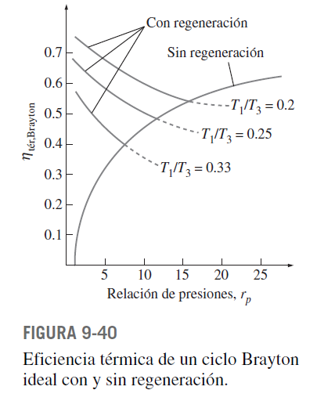

**NOTA**: Se observa como a medida que la relación de temperaturas disminuye, las curvas de rendimiento con regeneración en función de la relación de presión son más altas indicando que es mejor el rendimiento. Por otro lado, cuando las curvas quedan por debajo de la curva de rendimiento sin regeneración claramente no conviene un ciclo regenerado porque para la misma relación de presión el rendimiento es menor que el que se consigue con un ciclo sin regeneración (es claro sin embargo que para la curva de rendimiento sin regeneración se han fijado los valores de las temperaturas a la entrada del compresor y a la entrada de la turbina en sus valores mínimo y máximo respectivamente)

## Refrigeración y recalentamiento

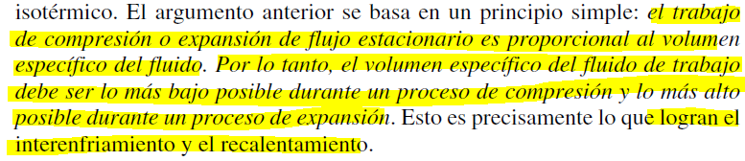

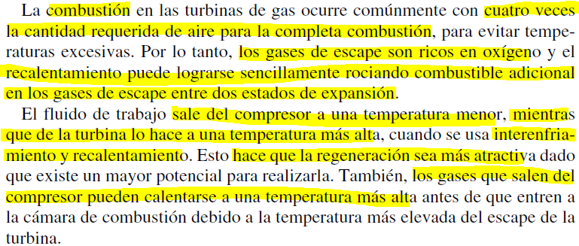

### Compresión en múltiples etapas

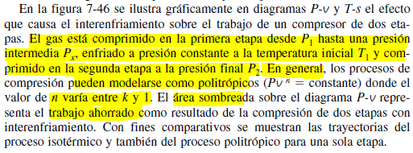

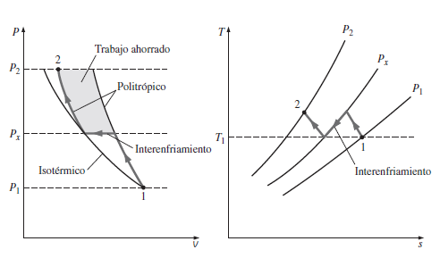

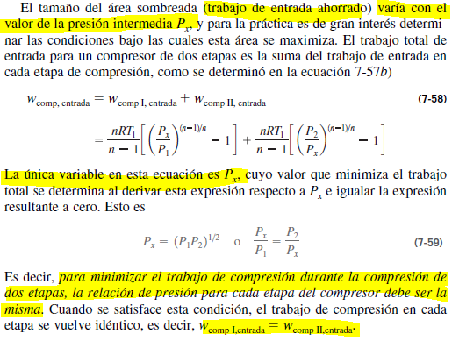

**NOTA**: Observar que el exponente de la politrópica se toma igual en cada una de las etapas de compresión

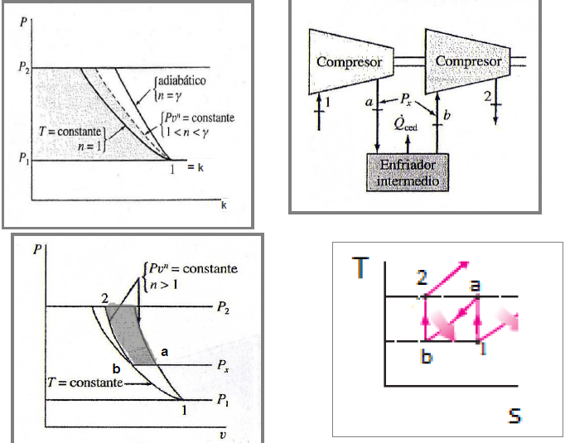

**NOTA**: El objetivo en este caso es el incremento del trabajo neto que se entrega en el ciclo. Para lograr esto se disminuye el trabajo consumido por el compresor a través de un enfriamiento intermedio. Se observa que el consumo de trabajo del compresor es menor a medida que la curva que representa la compresión esté más cerca del eje de las presiones. En este sentido, dado que una isoterma tiene una pendiente menor que una adiabática, sería conveniente que la compresión en lugar de ser adiabática sea isotérmica para disminuir el trabajo consumido por el compresor. Lo que se lleva a cabo es una compresión en varias etapas con enfriamiento intermedio a presión constante, siendo cada una de las etapas de compresión procesos isentrópicos.

**NOTA**: La presión de enfriamiento intermedio ha de ser la media geométrica entre la presión máxima y mínima del ciclo para asegurar el mejor rendimiento.

**NOTA**: Debido al enfriamiento la absorción de calor se lleva a cabo a una temperatura menor que si el proceso fuera adiabático, de modo que el rendimiento térmico se ve castigado a costa de un mayor trabajo neto entregado.

## Expansión en múltiples etapas con recalentamiento intermedio

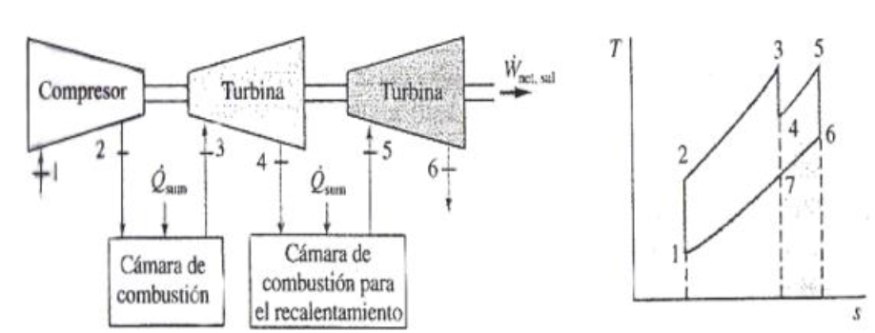

**NOTA**: Como en el caso anterior, esta mejora incrementa el trabajo neto del ciclo pero perjudica el rendimiento térmico dado que la liberación de calor ahora es a una temperatura más elevada que si el ciclo no tuviera recalentamiento intermedio

## Tres mejoras juntas

**NOTA**: Al juntar las tres mejoras se puede lograr tanto aumentar el trabajo neto del ciclo como aumentar el rendimiento térmico de la máquina

**LOS MOTORES DE TURBINASDE GAS TIENEN UNA MEJOR RELACIÓN POTENCIA-PESO QUE LOS MOTORES ALTERNATIVOS DE COMBUSTIÓN INTERNA QUE YA VIMOS**

